Manual de usuario

MiEdificio 1.0

Contenido

Derechos de Autor 3

Secciones del aplicativo 4

Menú principal 4

Menú Admin 4

Menú Altas 7

Menú Usuario 8

Menú Reservas 8

Menú Gestiones 9

Menú Reportes 9

Menú Ayuda 10

# Derechos de Autor

© 2023 MiEdificio. Todos los derechos reservados.

Este manual y el software MiEdificio están protegidos por las leyes de derechos de autor y otras leyes de propiedad intelectual. El uso no autorizado, la reproducción o la distribución de cualquier parte de este software o documentación están estrictamente prohibidos.

MiEdificio es una marca registrada de Ceiba - Argentina.

Este software fue desarrollado por Ceiba - Argentina. Todos los derechos sobre el diseño, el código fuente y la documentación asociada son propiedad exclusiva de Ceiba - Argentina.

Este manual está destinado únicamente para el uso de los usuarios autorizados y no puede ser reproducido, distribuido o transmitido de ninguna forma sin el consentimiento previo por escrito de Ceiba - Argentina.

Las marcas registradas y nombres de productos mencionados en este documento son propiedad de sus respectivos dueños.

# Secciones del aplicativo

## Menú principal

### Menú Admin

* Acceso: Solo administradores.

#### Usuarios

* Crear / Modificar:
  + Interfaz:

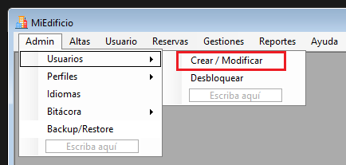

* + Detalle:

En este menú podrás crear y modificar usuarios para que utilicen la aplicación. Se podrán generar diversos perfiles como ser Administradores o Propietarios y según el tipo de perfiles, deberás completar los datos asociados a este.

* Desbloquear:
  + Interfaz:

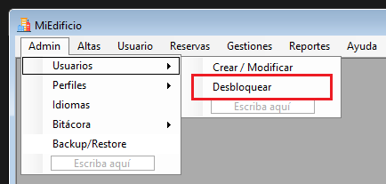

* + Detalle:

Dentro de este menú, podrás desbloquear cualquier usuario que haya ingresado al menos 3 veces de forma incorrecta su contraseña. Simplemente veras una lista de usuarios, selecciona el que quieras desbloquear y aparecerá un botón con la leyenda “Desbloquear usuario” en caso de que este esté bloqueado.

#### Perfiles

* Crear / Modificar:
  + Interfaz:

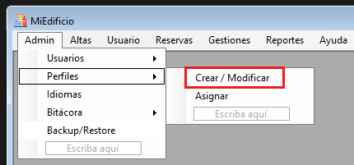

* + Detalle:

Desde este menú podrás crear y modificar los perfiles que existen en el aplicativo para luego configurarlos a los distintos usuarios. Además, podrás asignar los permisos necesarios para cada perfil.

* Asignar:
  + Interfaz:

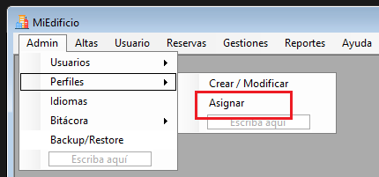

* + Detalle:

Dentro de este menú, podrás asignar los permisos creados con anterioridad a cada usuario. En dicha pantalla, tendrás una lista de usuarios creado en el sistema para que elijas, una vez seleccionado el usuario, tendrás una lista de perfiles para asignar al mencionado. Recuerda que solamente un usuario puede tener solo un perfil.

#### Idiomas

* + Interfaz:

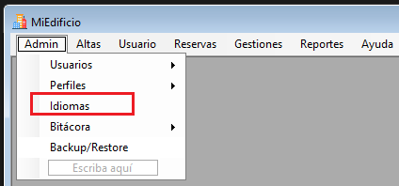

* + Detalle:

Dentro de este idioma, podrás configurar los idiomas que manejará la aplicación. Puedes habilitar o deshabilitar los idiomas una vez que se carguen en el sistema, para que los distintos usuarios puedan elegirlos o no.

#### Backup / Restore

* + Interfaz:

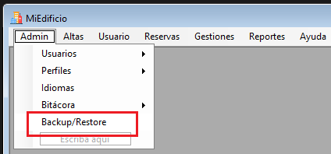

* + Detalle:

Desde este menú, por un lado, podrás generar un Backup de la base de datos en el momento que lo desees. El archivo de Backup se almacenará por defecto en una dirección establecida, pero tienes la oportunidad de poder elegir el directorio que mas desees. Por otro lado, puedes hacer el restore de la base de datos con este archivo que acabas de generar o bien, podrías seleccionar otro de la ubicación que más desees.

#### Bitácora

* De Cambios > Reservas
  + Interfaz:

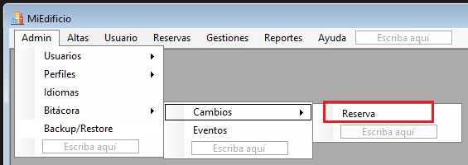

* + Detalle:

Dentro de este submenú podrás ver todos los cambios que se produjeron sobre la entidad de Reservas. Podrás filtrar y buscar por los distintos filtros. También, podrás seleccionar alguna de las versiones resguardadas y podrás restaurarlas en caso de que necesites.

* De Eventos
  + Interfaz:

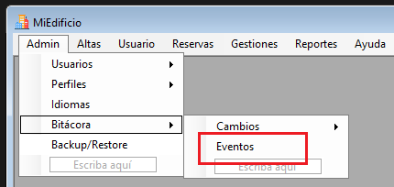

* + Detalle:

En este menú podrás auditar y visualizar todos los eventos que se produjeron en el sistema como ser: accesos, modificaciones, altas, eliminaciones, cambios de idioma, etc. La finalidad es que se pueda entender en el tiempo, que usuarios realizaron que acciones.

### Menú Altas

* Acceso: Solo administradores.

#### Generar expensas

* + Interfaz:

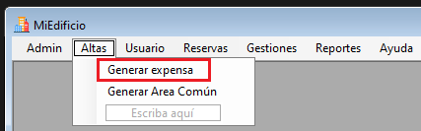

* + Detalle:

Desde este menú el administrador de consorcio podrá generar las expensas mensuales para cada uno de los propietarios del edificio. Deberá dar de alta los distintos segmentos a facturar y asociarlos a esta nueva expensa, junto con su fecha de emisión. Las fechas de vencimiento se auto calcularan en base a esta fecha de emisión.

#### Generar Área Común

* + Interfaz:

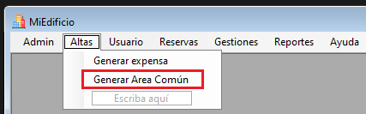

* + Detalle:

Desde este menú, se pueden generar o dar de alta los espacios o áreas comunes que podrán reservar los propietarios del edificio. Una vez cargado el área en común, también podrá habilitarse o deshabilitarse en caso de ser necesario.

### Menú Usuario

* Acceso: Administradores y Propietarios.

#### Cambiar Clave

* + Interfaz:

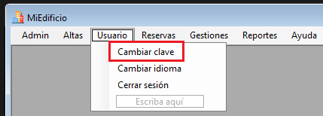

* + Detalle:

Desde aquí cada usuario podrá auto gestionar el cambio de su contraseña para ingresar al sistema. También puede solicitárselo al administrador de consorcio en caso de no poder acceder al mismo.

#### Cerrar Sesión

* + Interfaz:

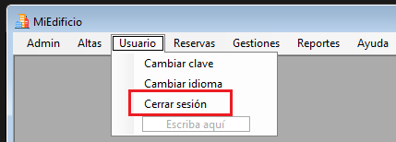

* + Detalle:

Desde este menú, sin más, el usuario conectado podrá cerrar su sesión.

#### Cambiar Idioma

* + Interfaz:

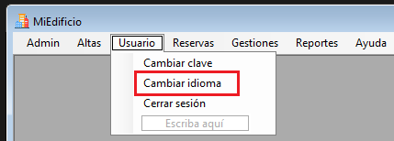

* + Detalle:

Desde este menú, el usuario conectado podrá cambiar el idioma de la aplicación. La misma se renderizará con el idioma elegido al momento de seleccionarlo y darle al botón de “Aceptar”.

### Menú Reservas

* Acceso: Solo propietarios.

#### Reservar SUM

* + Interfaz:

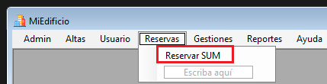

* + Detalle:

Desde este menú, los propietarios podrán reservar el SUM (o cualquier otra área común según esté habilitada o no) del edificio con el fin de utilizar el mismo de manera personal. En el mismo podrán encontrar las fechas en las que lo quieren reservar. Asimismo, tendrán la posibilidad de dejar un feedback de las condiciones en las que encontraron el área común, una vez pasada la fecha de finalización de la reserva.

### Menú Gestiones

* Acceso: Administradores (a visualización) y Propietarios (visualización y edición).

#### Pagar Expensa

* + Interfaz:

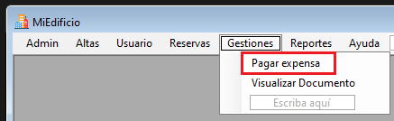

* + Detalle:

Desde este menú, el propietario podrá pagar sus expensas generadas, también podrá visualizar el detalle de estas y podrá imprimir los pagos realizados.

#### Visualizar Documento

* + Interfaz:

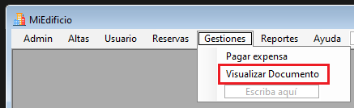

* + Detalle:

Desde este menú, se pueden visualizar el detalle de los distintos documentos: expensas, detalles y pagos.

### Menú Reportes

* Acceso: Solo administradores.

#### Recaudación por periodo

* + Interfaz:

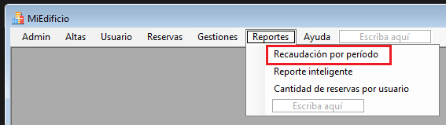

* + Detalle:

Desde este reporte, el administrador de consorcio podrá ver la recaudación que tuvo la empresa por cada periodo.

#### Reporte inteligente

* + Interfaz:

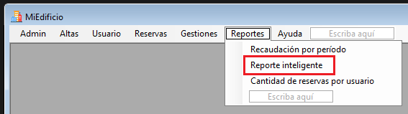

* + Detalle:

Desde este reporte inteligente, el administrador de consorcio podrá determinar, mediante un grafico de barras del estilo de un histograma, la fluctuación de las ganancias por los distintos meses de cada año, para así entender en que épocas los ingresos no llegan a cubrir los costos y de esta manera poder tomar algún tipo de acción al respecto, como ser un fondo de ahorro para estos meses.

#### Cantidad de reservas por usuario

* + Interfaz:

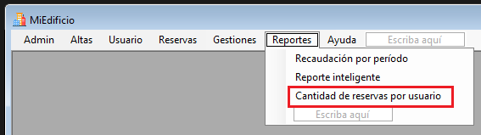

* + Detalle:

De este otro reporte, se puede visualizar la cantidad de reservas que tuvo cada propietario del edificio, con el fin de entender que propietarios son los que mas veces han hecho uso de estas áreas comunes.

### Menú Ayuda

* Acceso: Administradores y Propietarios.

#### Manual de usuario

* + Interfaz:

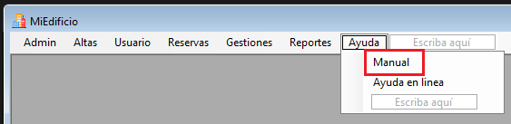

* + Detalle:

Este recurso integral está diseñado para proporcionarte información detallada y guías paso a paso sobre todas las funcionalidades y características que nuestra aplicación tiene para ofrecer.

#### Ayuda en línea

* + Interfaz:

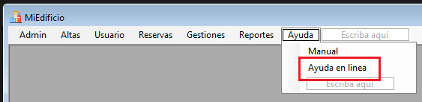

* + Detalle:

El menú "Ayuda en Línea" es una herramienta valiosa diseñada para brindarte asistencia instantánea y orientación detallada mientras utilizas nuestra aplicación "MiEdificio". Aquí encontrarás recursos y documentación destinados a facilitar tu experiencia y maximizar el aprovechamiento de todas las características de la aplicación.